Prénom : ………………………… | Date : ………………………………………………..

 | REPRODUIRE PAR SYMÉTRIE  La symétrie axiale (02)

Les deux drapeaux sont symétriques par rapport à la droite D.

La droite D est appelée l’axe de symétrie.
D

- Place les points de l’autre côté du trait rouge à égale distance :

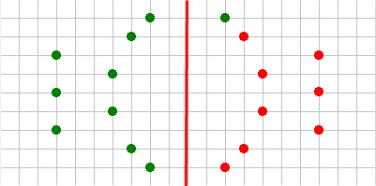

- Colorie les cases de l’autre côté du trait rouge à égale distance :

